Преподаватель учебной дисциплины Астрономия Лелаус Е.Ф lelaus1953 @ mail.ru
Дата 14 .04.2020г.
Профессия 23.01.03. Автомеханик
Группа 1-3 БФ
Тема Карликовые планеты и малые тела Солнечной системы. (2 часа)
Содержание Классификация объектов Солнечной системы Международного астрономического союза. Карликовые планеты: Церера, Плутон, Хаумеа, Эрида, Макемаке. Малые тела Солнечной системы: астероиды, кометы, метеоры, метеориты.
Задание 1. Прочитать данную тему в учебнике Астрономия под редакцией Т.С. Фещенко год издания 2019 стр 123-131 . Используя лекцию Составить презентацию (12-15 слайдов) по данному плану :
1. Слайд Карликовые планеты и малые тела Солнечной системы.
Выполнил студент группы № ______ (Ф,И,О)
2.Слайд Малые тела К малым телам Солнечной системы относят:
3.Слайд Карликовая планета. Карликовая планета это небесное тело, которое……
4.Слайд Описание карликовых планет ( Характеристики карликовых планет).
5.Слайд. Описание карликовых планет. Крупнейший астероид Церера
6.Слайд. Описание карликовых планет. Транснептуновые объекты
7.Слайд. Малое тело Солнечной системы. Спутник
8.Слайд. Малое тело Солнечной системы Метеорит
9.Слайд. Крупные современные метеориты, обнаруженные на территории России
10.Слайд. Астероиды. Астероид – ….. История открытия астероидов
11.Слайд. Опасные астероиды
12.Слайд. Кометы
13. Слайд. Выводы

Задание 2. Тест.
- Метеором называется явление, когда:
А. Звезды падают на Землю.
Б. Камень падает на Землю.
В. Пылинки сгорают в воздухе.
Г. Молнии наблюдаются в воздухе.
Д. Пыль выбрасывается в атмосферу.
- Из чего состоит ядро кометы?
А. Изо льда и пыли.
Б. Из железа.
В. Из камней.
Г. Из раскаленных газов.
Д. Из водяного пара.
- С какой наименьшей скоростью метеориты влетают в атмосферу Земли?
А. 1 м/с.
Б. 1 км/с.
В. 11,2 км/с.
Г. 22,2 км/с.
Д. 70 км/с.
Е. 100 км/с.
- С какой наибольшей скоростью метеорит может влететь в атмосферу Земли?
А. 1 м/с.
Б. 1 км/с.
В. 11,2 км/с.
Г. 22,2 км/с.
Д. 70 км/с.
Е. 100 км/с.
- Тунгусский метеорит называют загадочным потому, что:
А. Метеорит был космическим кораблем марсиан.
Б. На месте падения не выявлено метеоритного кратера.
В. В атмосфере произошла вспышка, напоминавшая взрыв ядерной бомбы.
Г. Метеорит был глыбой льда.
Д. После падения метеорита над Европой наблюдалось, загадочное сияние в атмосфере и ночью не было видно звезд.
- Почему большинство астероидов имеют неправильную форму?
- Почему метеориты могут достигать поверхности Земли?
- Какое семейство астероидов может вызвать угрозу для Земли?
- Чем отличается метеор от метеорита?
- Хвост кометы обычно притягивается к Солнцу или отталкивается от него?
- Почему комета может изменить свою орбиту?
- Какой самый большой метеоритный кратер обнаружили на территории России?
Ответы прислать по Viber: 89029520758 или на электронную почту lelaus1953 @ mail.ru.
Изучение нового материала (лекция).
Лекция
Малыми телами Солнечной системы называют астероиды, спутники планет, малые и карликовые планеты.
I. Карликовая планета, согласно определению XXVI Ассамблеи Международного астрономического союза в 2006 году — это небесное тело, которое:
- вращается по орбите вокруг Солнца;
- имеет достаточную массу для того, чтобы, в отличие от малых тел Солнечной системы, под действием сил гравитации поддерживать близкую к сферической форму;
- не является спутником планеты;
- не может, в отличие от планет, расчистить район своей орбиты от других объектов.
Международным астрономическим союзом( МАС) официально признаны 5 карликовых планет (рис1-2; таблица 1):
*крупнейший астероид Церера рис 1) 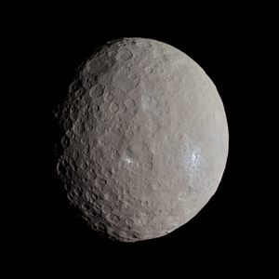 не имеет спутников
* транснептуновые объекты (рис 2.):
-Плутон-5 спутников : Харон, Гидра, Никта (Никс), Кербер, Стикс.
- Хаумеа – 2 спутника :Хииака и Намака.
- Макемаке -1 спутник:S/2015 (136472) 1
- Эрида (Эрис) – 1 спутник : Дисномия Эрида, Макемаке, Хаумеа.
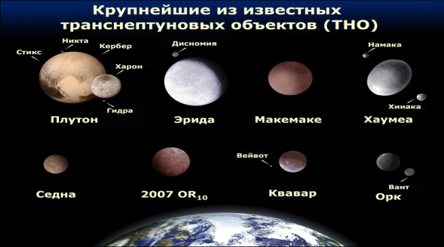
.
Историческая справка. Однако возможно, что, по меньшей мере ещё 40 из известных объектов в Солнечной системе принадлежат к этой категории. В августе 2011 года первооткрыватель многих транснептуновых объектов Майкл Браун предложил список из 390 кандидатов в карликовые планеты. По различным оценкам учёных, может быть обнаружено до 260 карликовых планет в поясе Койпера и до 10000 карликовых планет за его пределами. В марте 2020 года, в ходе составления крупномасштабной карты южного неба, было обнаружено более 100 новых объектов ТНО.
В 2006 МАС официально назвал три тела, которые сразу получили классификацию карликовых планет — бывшая планета Плутон, считавшаяся крупнейшим транснептуновым объектом, Эрида и крупнейший астероид Церера. Позже карликовыми планетами были объявлены ещё два транснептуновых объекта (Хаумеа и Макемаке). Важным претендентом на статус карликовой планеты является удалённый от Солнца объект (90377) Седна — хотя МАС не присвоил ей данного статуса, некоторые учёные считают её таковой[. Термин «карликовая планета» следует отличать от понятия «малая планета», которым исторически называют также и астероиды
Таблица 1. Характеристики карликовых планет
Название | Церера | Плутон | Хаумеа | Макемаке | Эрида | Седна
Номер по ЦМП | 1 | 134340 | 136108 | 36472 | 136199 | 90377
Район Солнечной системы | Пояс астероидов | Пояс Койпера | Пояс Койпера | Пояс Койпера | Рассеянный диск | Облако Оорта
Диаметр (км) | 963×891 | 2370±20 | 1960×1518×996 | 1478±34 | 2326± 12 | 995±80 км
Масса в кг. | 9,4±0,1⋅10²⁰ | 1,305⋅10²² | 4,2⋅10²¹ | ~3·10²¹ | ~1,67⋅10^{22[8]} | 8,3·10⋅10²⁰—7,0·10⋅10²¹
Средний экваториальный радиус в км | 471 | 1148,07 | 750 | 751 | ~1300
Объём | 0,0032 | 0,053 | 0,013 | 0,013 | 0,068
Плотность (т/м³) | 2,161 | 1,86 | 2,6 | 1,7±0.3 | 2,52 | 2,0?
Средняя орбитальная скорость (км/с) | 17,882 | 4,666 | 4,484 | 4,419 км/с | 3.437 | 1.04
Период обращения (лет) | 4,599 | 248,09 | 281,83 | 306,28 | 557 | 12059,06
Количество известных спутников | 0 | 5 | 2 | 1 | 1 | 0
Дата открытия | 1.01.  1801 | 18.02.  1930 | 18.12.  2004 | 31.03  2005 | 5.01  2005 | 14.11.  2003
Первооткрыватель | Пиацци, Джузеппе | Клайд Томбо | Майкл Браун,  Хосе Луис Ортис | Майкл Браун,  Чедвик Трухильо,  Дэвид Рабиновиц | Майкл Браун,  Чедвик Трухильо,  Дэвид Рабиновиц | Майкл Браун,  Чедвик Трухильо,  Дэвид Рабиновиц
Из этого списка только Плутон был «понижен в звании»,став карликовой планетой и потеряв статус планеты, а остальные — наоборот, «повышены», перестав быть просто одними из астероидов Статус Харона, который сейчас рассматривается как спутник Плутона, остаётся неокончательным, так как в настоящее время нет точного определения по разграничению планет со спутником от двойных планетных систем. Проект резолюции (5)^{[11]}, опубликованный МАС, указывает, что Харон может рассматриваться как планета, потому что: *Харон сам по себе удовлетворяет критериям по размерам и форме для статуса карликовой планеты.
*Харон, по причине его большой массы по сравнению с Плутоном, обращается с Плутоном вокруг общего центра масс, расположенного в космосе между Плутоном и Хароном, а не вокруг точки, находящейся внутри Плутона.
Этого определения, однако, нет в окончательном решении МАС. Неизвестно также, появится ли оно в будущем. Если подобное определение будет одобрено, Харон будет рассматриваться как карликовая (двойная) планета. Для скорейшего решения этого вопроса сейчас обсуждается принятие в качестве дополнительного критерия — приливной взаимозахват или синхронность вращения обоих компонентов двойной системы.
Помимо Харона и всех остальных кандидатов - транснептуновых объектов, три крупных объекта в поясе астероидов (Веста, Паллада и Гигея) должны будут классифицироваться как карликовые планеты, если окажется, что их форма определяется гидростатическим равновесием. К настоящему времени это убедительно не доказано 11 октября 2016 г. астрономы из американского Мичиганского университета заявили об открытии в Солнечной системе новой карликовой планеты. Ей присвоено название 2014 UZ₂₂₄. Впервые они обнаружили «карлика» ещё в 2014 г., однако на протяжении двух лет научная группа вела наблюдения за обнаруженным объектом. По расчетам ученых планета находится на расстоянии 38-180 астрономических единиц от Солнца. Полный оборот вокруг нашего светила планета-карлик совершает за 1136 лет.
Описание карликовых планет | Внешний вид карликовых планет
Церера
Церера была открыта в Палермской астрономической обсерватории 1801 году итальянским астрономом Джузеппе Пиацци.
Некоторое время Церера рассматривалась, как полноценная планета Солнечной системы.
В 1802 году она была классифицирована как астероид, но продолжала считаться планетой ещё несколько десятилетий, а по результатам уточнения понятия «планета» Международным астрономическим союзом 24 августа2006 года на XXVI Генеральной Ассамблее МАС была отнесена к карликовым планетам. Она была названа в честь древнеримской богини плодородия Цереры
Плутон — крупнейшая, карликовая планета Солнечной системы. Первоначально Плутон считали планетой, но сейчас он считается карликовой планетой и крупнейшим объектом пояса Койпера. Как и большинство тел пояса Койпера, Плутон состоит в основном из камня и льда. Он относительно мал: его масса меньше массы Луны примерно в 6 раз, а объём — примерно в 3 раза. Площадь Плутона (17,7 млн. км²) немногим больше площади России (17,1 млн. км²). У орбиты Плутона большой эксцентриситет и большой наклон к плоскости эклиптики. Со дня своего открытия в 1930 и до 2006 года Плутон считался девятой планетой Солнечной системы. Советские учёные ещё в 1950-х годах высказали предположение, что Плутон является лишь самой большой из карликовых планет, которые обращаются в этой области космического пространства по близким орбитам. Система Плутона ранее изучалась земными и околоземными астрономическими средствами, а в 2015 году была исследована с близкого расстояния американским космическим аппаратом «Новые горизонты» (New Horizons), который был запущен, ещё когда Плутон считался обычной планетой | 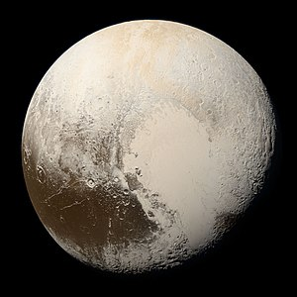  В честь Плутона был назван химический элемент плутоний
Хаумеа или Хауме́я - карликовая планета Солнечной системы.  Классифицируется как плутоид, транснептуновый объект. Это самое быстровращающееся тело из всех изученных объектов Солнечной системы, имеющих диаметр более 100 км.^{[9]} Кривая блеска и данные покрытия звезды указывают, что Хаумеа имеет крайне вытянутую форму, соответствующую эллипсоиду. У неё обнаружено 2 спутника и система колец. | 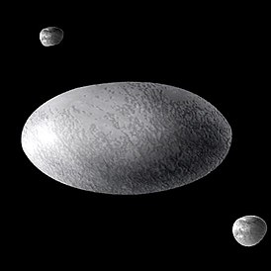
Маке́маке - карликовая планета Солнечной системы. Относится к транснептуновым объектам плутоидам. Является крупнейшим из известных классических объектов пояса Койпера | Фото с телескопа Хаблл  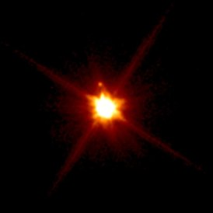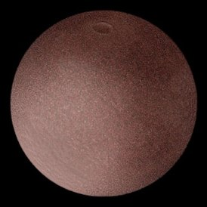
Эри́да - вторая по размеру после Плутона, самая массивная и наиболее далёкая от Солнца,  карликовая планета Солнечной системы. Ранее была известна под названием Зена (Ксена).  Относится к транснептуновым объектам, плутоидам. До XXVI Ассамблеи Международного астрономического союза Эрида претендовала на статус десятой планеты. Однако 24 августа 2006 года Международный астрономический союз утвердил определение классической планеты, которому Эрида, как и Плутон, не соответствует. Эрида долгое время считалась значительно крупнее Плутона, по данным на 2010 год их размеры считались настолько близкими, что нельзя было с уверенностью утверждать, какой из этих объектов крупнее. Однако, по данным, полученным с АМС«Новые горизонты» в июле 2015 года, Плутон слегка больше Эриды и является самым крупным из известных сегодня транснептуновых объектов]. | Снимок Эриды со спутником, сделанный при помощи телескопа «Хаббл»  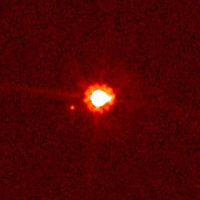
Седна - транснептуновый объект. Была открыта 14 ноября 2003 года американскими наблюдателями Брауном, Трухильо и Рабиновицем. Перигелий Седны в два с половиной раза дальше от Солнца, чем орбита Нептуна, а большая часть орбиты расположена ещё дальше (афелийпримерно равен 960 а. е., что превышает расстояние Солнце — Нептун в 32 раза). Это делает Седну одним из наиболее удалённых известных объектов Солнечной системы, за исключением долгопериодических комет. Спектроскопический анализ показал, что поверхностный состав Седны подобен аналогичному составу на некоторых других транснептуновых объектах и является смесью воды, метана, льдов азота. Поверхность Седны — одна из самых красных в Солнечной системе. Астроном Майкл Браун, один из первооткрывателей Седны, считает, что Седна является наиболее важным с научной точки зрения из найденных на сегодняшний день транснептуновых объектов, в связи с её необычной орбитой, которая, скорее всего, может дать ценную информацию о происхождении и ранних стадиях эволюции Солнечной системы. | Седна, отмечена на снимке зелёным кружком  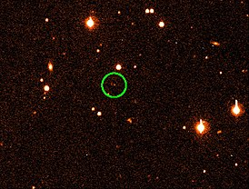

II. Малое тело Солнечной системы — термин, введённый Международным астрономическим союзом в 2006 году для обозначения объектов Солнечной системы, которые не являются ни планетами, ни карликовыми планетами, ни их спутниками:
«Все прочие объекты, обращающиеся вокруг Солнца, за исключением спутников, должны быть отнесены к «малым телам Солнечной системы» ... В настоящее время в их список включено большинство астероидов Солнечной системы, большинство транснептуновых объектов (ТНО), а также кометы и прочие малые тела»
Спутник — небесное тело, обращающееся по определённой траектории (орбите) вокруг другого объекта в космическом пространстве под действием гравитации. Различают искусственные и естественные спутники. Естественные спутники, вообще говоря, отличаются от малых тел Солнечной системы только орбитами: они обращаются не вокруг Солнца, а вокруг других объектов Солнечной системы. Крупные спутники отличаются ещё и тем, что пребывают в гидростатическом равновесии (в результате чего имеют круглую форму)
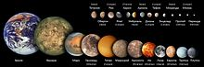
Орбиты подавляющего большинства малых тел Солнечной системы расположены в двух различных областях, называемых пояс астероидов и пояс Койпера. Эти два пояса имеют неоднородности, вызванные возмущениями от больших планет (в частности Юпитера и Нептуна) и имеют размытые границы. Другие области Солнечной системы также содержат малые тела, но в гораздо меньшей концентрации. Они включают в себя околоземные астероиды, кентавры, кометы, объекты рассеянного диска
Космическое тело размером до 30 метров называется метеорным телом, или метеороидом. Более крупные тела называются астероидами.
Явления, порождаемые при прохождении метеорными телами через атмосферу Земли, носят названия метеоров или, в общем случае, метеоритным дождём; особо яркие метеоры называют болидами.
Твёрдое тело космического происхождения, упавшее на поверхность Земли, называется метеоритом.
На месте падения крупного метеорита может образоваться кратер (астроблема). Один из самых известных кратеров в мире — Аризонский. Предполагается, что наибольший метеоритный кратер на Земле — Кратер Земли Уилкса (диаметр около 500 км).
Кратер Земли Уилкса ( около 500 км).  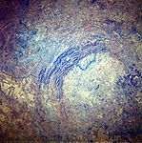 | Кратер в Аризоне (1,2 км)  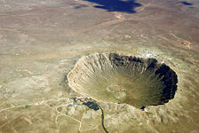 | Кратер Пингалит (3,4 км)  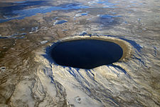
Другие названия метеоритов: аэролиты, сидеролиты, уранолиты, метеоролиты, бэтилиямы (baituloi), небесные, воздушные, атмосферные или метеорные камни и т. д.Аналогичные падению метеорита явления на других планетах и небесных телах обычно называются просто столкновениями между небесными телами.

- Метеорит: природный твердый объект размером больше чем 2 мм, происходящий от небесного тела, который был доставлен природным путём от материнского тела, на котором объект был сформирован, в область вне доминирующего гравитационного влияния материнского тела, и который позже столкнулся с природным телом или телом искусственного происхождения, имеющим размеры большие чем объект (даже если это то же самое материнское тело, от которого объект отделился). Климатические процессы не влияют на статус объекта как метеорита до тех пор, пока остается что-либо распознаваемое в его изначальных минералах или структуре. Объект теряет статус метеорита, если он объединяется с более крупным «камнем», который сам становится метеоритом.
Микрометеорит: метеорит размером от 10 мкм до 2 мм
Метеориты по составу делятся на три группы:
- Каменные
  - хондриты (углистые хондриты, обыкновенные хондриты, энстатитовые хондриты)
  - ахондриты
- Железные
- Железокаменные
  - палласиты
  - мезосидериты
Некоторые интересные метеориты:
- Гоба - самый большой известный метеорит
- Ганседо (вес 30,8 тонны) - второй по величине известный метеорит, найден в сентябре 2016 года.
- Альенде - крупнейший углистый метеорит, найденный на Земле.
- Ливан - самый большой метеорит, когда-либо найденный на Марсе
Крупные современные метеориты, обнаруженные на территории России
- Тунгусский феномен (на данный момент неясно именно метеоритное происхождение тунгусского феномена. Подробно см. в статье Тунгусский метеорит). Упал 30 июня1908 года в бассейне реки Подкаменная Тунгуска в Сибири. Общая энергия оценивается в 40-50 мегатонн в тротиловом эквиваленте.
- Метеорит Царёв (метеоритный дождь). Упал предположительно 6 декабря 1922 г. вблизи села Царёв (ныне — Волгоградской области). Каменный метеорит. Многочисленные осколки собраны на площади около 15 кв. км. Их общая масса 1,6 тонны. Самый крупный фрагмент весит 284 кг.
- Сихотэ-Алинский метеорит (общая масса осколков 30 тонн, энергия оценивается в 20килотонн). Железный метеорит. Упал в Уссурийской тайге 12 февраля 1947 г.
- Витимский болид. Упал в районе посёлков Мама и Витимский Мамско-Чуйского районаИркутской области в ночь с 24 на 25 сентября 2002 года. Событие имело большой общественный резонанс, хотя общая энергия взрыва метеорита, по-видимому, сравнительно невелика (200 тонн тротилового эквивалента, при начальной энергии 2,3 килотонны), максимальная начальная масса (до сгорания в атмосфере) 160 тонн, а конечная масса осколков порядка нескольких сотен килограммов.
Челябинский метеорит. Масса самого крупного осколка — 654 кг Падение метеорита вблизи города с крупными промышленными объектами произошло 15 февраля 2013 года в России, под Челябинском. Свидетелями падения метеорита стали тысячи жителей Костанайской области Казахстана, Тюменской, Курганской, Свердловской и Челябинской областей, при этом вследствие распространения ударной волны, образовавшейся при прохождении метеоритом плотных слоёв атмосферы со сверхзвуковой скоростью, в Челябинске около тысячи жителей были ранены осколками разбитых стёкол (двое — тяжело), пострадало около 7200 зданий: жилых домов, учебных заведений, лечебных и спортивных учреждений, социально-значимых объектов и др.
Находка метеорита — довольно редкое явление. Лаборатория метеоритики сообщает: «Всего на территории РФ за 250 лет было найдено только 125 метеоритов».
Случаи попадания в людей
- 6 февраля 2016 года предположительно зафиксирован первый в истории (по другим данным — следующий за падением 1825 года) случай гибели человека от ударной волны при падении небесного тела. Метеорит упал рядом с одним из корпусов инженерного колледжа в индийском городе Веллуру. Погибшим был индус, водитель автобуса по имени Камарадж, который проходил непосредственно мимо места падения. Кроме него было ранено три садовника. Ударной волной выбило стекла автобусов и зданий. По другим данным, результатом трагедии был взрыв на земле.
- Задокументированный случай попадания метеорита в человека произошёл 30 ноября 1954 года в штате Алабама. Метеорит Сулакога массой около 4 кг пробил крышу дома и рикошетом ударил Анну Элизабет Ходжес по руке и бедру. Женщина получила ушибы.
- Сулакогский метеорит не был единственным внеземным объектом, ударившим человека. В 1992 году очень небольшой фрагмент (около 3 грамм) Мбальского метеорита ударил мальчика из Уганды, но, замедленный деревом, удар не причинил никакого вреда

Астероиды
Первый астероид (от греч. — звездообразный) открыл итальянский астроном Д. Пиацци (1746—1826). В ночь на 1 января 1801 г. он увидел слабую звезду, которая на следующий вечер немного переместилась. Новой планете дали название Церера (по римской мифологии — богиня земледелия). За Церерой стали внимательно наблюдать — она оказалась небольшой, даже меньше Луны, и обращалась вокруг Солнца между орбитами Марса и Юпитера. Каково же было удивление астрономов, когда через несколько лет недалеко от Цереры обнаружили еще одну малую планету — ее назвали Палладой (одним из имен богини мудрости Афины). Затем были открыты еще две — Юнона и Веста. Потом доказали, что первый открытый астероид является и самым большим — диаметр Цереры равен 960 км. В 2006 г. Цереру отнесли к классу планет-карликов. На январь 2011 г. зарегистрировано более 500000 астероидов, и меньшие из них имеют диаметр всего несколько десятков метров. В телескопы диски этих тел различить невозможно — они имеют вид светлых точек. Суммарная масса всех астероидов не превышает 0,1 массы Луны.
- Астероид 433 Эрос имеет вид гигантского седла длиной 33 км. АМС, совершив посадку на поверхность астероида в котловине вблизи центра, обнаружила, что его серая поверхность покрыта слоем реголита и похожа на поверхность Луны.
- Астероидам присваивают порядковый номер и название, которое предлагает автор открытия. Сначала по традиции астероидам давали название в честь мифологических богинь, но со временем число открытых малых планет превзошло все «божественное» население Олимпа, поэтому сейчас новые космические тела называют в честь стран, городов, выдающихся ученых, поэтов и деятелей искусства. Большое количество малых планет открыл в Крымской астрофизической обсерватории астроном Н. С. Черных (1931—2006).
- Почему между Марсом и Юпитером находится не одна большая планета, а множество малых тел? Для объяснения этой загадки немецкий астроном Г. Ольберс (1758—1840) выдвинул гипотезу, что между Марсом и Юпитером некогда существовала планета Фаэтон, которая почему-то взорвалась. Причиной катастрофы могла быть встреча планеты с другим космическим телом. В пользу теории взрыва планеты свидетельствует то, что большинство астероидов имеют вид осколков неправильной формы. Современные исследования распределения орбит малых планет показывают, что, скорее всего, между Марсом и Юпитером большой планеты никогда не было, а пояс астероидов — это остатки того вещества, из которого 4,5 млрд лет назад образовались планеты Солнечной системы.
- За орбитой Нептуна находится кольцо мелких планетоподобных тел (так называемый пояс Койпера, которые из-за гравитационных возмущений могут изменять параметры своих орбит. Столкновение с другой планетой или спутником вызовет разрушение этих тел и образование отдельных фрагментов, которые будут обращаться по самостоятельным орбитам. Если учесть, что вероятность встречи осколков возрастает с увеличением их количества, то пояс астероидов может быть своеобразной машиной для дробления космических тел на меньшие фрагменты.

О том, что малые планеты продолжают делиться, свидетельствует открытие так называемых семейств или групп астероидов. В 1918 г. японский астроном К. Хираяма обратил внимание на некоторые группы астероидов, имеющих сходные параметры орбит. Такие группы астероидов назвали семействами Хираямы — они могли образоваться после столкновения более крупных тел. Астероиды движутся вокруг Солнца в ту же сторону, что и планеты, и имеют, как правило, эллиптические орбиты.

Опасные астероиды
Наибольшее внимание астрономов привлекают астероиды группы Аполлона, Амура и Атона, так как в перигелии они приближаются к Земле или даже пересекают ее орбиту. Например, в 1932 г. астероид 1862 Аполлон (диаметр 3 км) пролетел мимо Земли на расстоянии 0,028 а. е. Еще ближе от Земли в 1994 г. пролетел астероид 1994 ХМИ — от катастрофы нас отделяло всего 112000 км в пространстве и 1 час времени.
Степень риска — это произведение вероятности космической катастрофы на количество возможных человеческих жертв.
В 2004 г. открыли 320-метровый опасный астероид Апофис, который 13 апреля 2029 пролетит мимо Земли на расстоянии около 37000 км.
Хотя вероятность встречи с отдельным астероидом достаточно мала, но, учитывая их большое количество и глобальные последствия столкновения, степень риска погибнуть от космической катастрофы оказалась такой же, как от обычного наводнения или авиакатастрофы. По современным данным, существуют около 2000 астероидов с диаметром более 1 км и несколько сотен тысяч с диаметром более 100 м, пересекающих орбиту Земли. При встрече Земли с астероидом диаметром 1 км выделится энергия, эквивалентная взрыву миллионов атомных бомб. Кроме того, выброс пыли в атмосферу приведет к образованию сплошной облачности, поэтому поверхность Земли будет получать меньше солнечной энергии. Снижение температуры может дать начало новому ледниковому периоду.
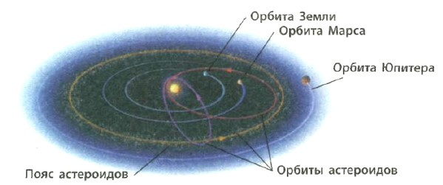
Орбиты некоторых астероидов, пересекающих орбиту Земли
- Для спасения нашей цивилизации создан международный Фонд «Космическая стража», разработана программа поисков опасных астероидов, комет и вычисления их орбит.
- В будущем технические возможности человечества позволят избежать вероятной катастрофы от встречи с астероидами, если можно будет как-то изменять параметры их орбит. Исследования астероида Эроса показывают, что даже небольшие космические тела, состоящие из отдельных фрагментов, при взрыве могут разлететься на отдельные осколки, орбиты которых рассчитать заранее невозможно.

Кометы
Кометы (от греч. — мохнатый) своим необычным видом привлекают наибольшее внимание людей, ибо они имеют необычный красивый хвост. Кометы являются остатками космического вещества, из которого образовались планеты Солнечной системы. По традиции комете дают название в честь тех астрономов, которые первыми увидели ее на небе. Часто кометы открывали любители астрономии и даже школьники.
Самой знаменитой кометой можно считать комету Галлея, которую наблюдают уже несколько тысячелетий. Директор Гринвичской обсерватории Э. Галлей (1656—1742) впервые определил орбиту кометы, которую было видно в 1682 г. Для этого он изучил древние летописи и обратил внимание на то, что одна из комет появлялась на небе с постоянным периодом 76 лет. С помощью третьего закона Кеплера Галлей определил большую полуось орбиты и предсказал ее появление в 1758 г. Последний раз комету Галлея наблюдали в 1986 г., а следующий ее прилет к Земле ожидается в 2061 г. Долгое время загадкой для астрономов был длинный хвост кометы, который иногда простирается на миллионы или сотни миллионов километров, причем направление хвоста изменяется таким образом, что он все время отклоняется в противоположную от Солнца сторону. Кажется, что хвост к Солнцу не притягивается, а, наоборот, отталкивается, будто бы от Солнца дует своеобразный ветер. Конечно, хвост кометы притягивается к Солнцу, но для частиц с диаметром менее чем 10—5 м сила отталкивания становится больше силы притяжения. Именно хвост комет и состоит из микроскопических частиц космической пыли, на которые действует отталкивающая сила солнечного ветра

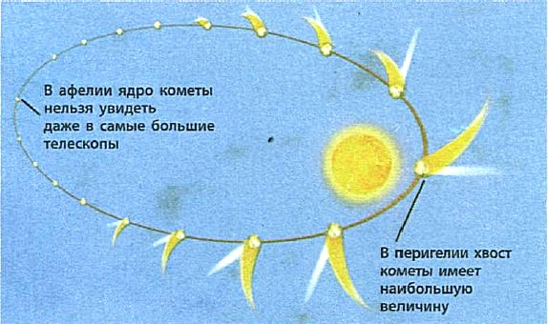

Движение кометы вокруг Солнца. Под действием солнечного ветра хвост кометы отталкивается в противоположном направлении.
Ядро кометы, из которого образуется хвост, состоит в основном изо льда. Впервые оно было сфотографировано советской АМС «Вега» в 1986 г. Диаметр таких ледяных ядер может быть всего несколько десятков километров, поэтому на большом расстоянии от Земли они не видны. Лед в ядрах комет, которые часто приближаются к Солнцу, со временем полностью испаряется. От кометы остаются твердые силикатные пылинки, которые продолжают движение по орбите и превращаются в метеорные потоки. Когда Земля пересекает орбиту такого метеорного потока, наблюдается звездный дождь, в это время на небе можно увидеть тысячи метеоров.
Датский астроном Я. Оорт выдвинул гипотезу, что за орбитой Нептуна могут быть миллионы таких кометных ядер (облако Оорта), но из них только небольшое количество подходит в перигелии близко к Солнцу. Под влиянием гравитационного возмущения больших планет кометы могут изменить свою орбиту и даже столкнуться с ними. Такой катастрофой мог быть взрыв Тунгусского метеорита. В 1994 г. комета Шумейкера-Леви упала на Юпитер. Во время этого столкновения выделилась энергия, равная взрыву миллионов ядерных бомб.
Солнечный ветер состоит из элементарных частиц и отдельных ядер легких химических элементов, летящих от Солнца.
Можно ли использовать астероиды и кометы для нужд нашей цивилизации? Возможно, что в будущем астероиды можно приспособить под базы для межпланетных экспедиций. Некоторые астероиды, возможно, содержат редкие химические элементы, которые можно было бы применять при сооружении космических поселений как в космосе, так и на поверхности спутников планет. Во время космического строительства надо помнить, что ускорение свободного падения на астероидах очень мало, поэтому один неосторожный толчок ногой может придать космонавту вторую космическую скорость. Температура на поверхности астероидов зависит от цвета поверхности и расстояния до Солнца. В главном поясе астероидов, на расстоянии 2,8 а. е. от Солнца, температура на дневной стороне редко поднимается выше 0°С, но астероиды группы Аполлона, Амура и Атона, движущиеся по очень вытянутым орбитам, в перигелии могут нагреваться до +500 °С.

Вывод.
Малые тела Солнечной системы (планеты-карлики, астероиды, кометы, метеорные тела) являются остатками того огромного облака космического вещества, из которого образовались Солнце и большие планеты.
Основной пояс астероидов находится между Марсом и Юпитером, но за орбитой Нептуна существуют еще миллионы планетоподобных тел (пояс Койпера) и миллионы кометных ядер (облако Оорта).
Астероиды, возможно, станут базами для исследования космоса, а металлические астероиды можно использовать как источник добычи полезных ископаемых.
Существует опасность встречи Земли с теми астероидами, орбиты которых приближаются к Земле или пересекают ее орбиту.
Список литературы:
- Т.С. Фещенко учебник Астрономия год издания 2019г
- Н.Н. Гомулина. Открытая астрономия/ Под ред. В.Г. Сурдина. – Электронный образовательный ресурс. http://www.college.ru/astronomy/course/content/index.htm
- В.Г. Сурдин. Астрономические задачи с решениями/ Издательство ЛКИ, 2017 г.
- Вселенная в вопросах и ответах. Задачи и тесты по астрономии и космонавтике. В.Г. Сурдин. 2017
http://www.astronet.ru/

